**МИНИСТЕРСТВО ОБРАЗОВАНИЯ И НАУКИ РФ**

**Федеральное государственное бюджетное образовательное  
учреждение высшего образования  
 «Пензенский государственный университет»**

**(ФГБОУ ВО «Пензенский государственный университет») ______________________________________________________________________**

#### Кафедра «Математическое обеспечение и применение ЭВМ»

#### **ОТЧЕТ**

**по дисциплине «Теория массового обслуживания»**

**Лабораторная работа №7 «СМО смешенного типа с ограничением на длину очереди»**

|  |  |
| --- | --- |
| Выполнили: | Угроватов Д. Лялин Н. |
| Группа | 16ВП1 |
| Специальность: | 09.03.04 |
| Принял: | к.т.н., доцент Балашова И.Ю. |

Пенза 2018

**СМО смешенного типа с ограничением на длину очереди**

**Цель работы:** моделирование и исследование работы многоканальной системы массового обслуживания смешанного типа с ограничением на длину очереди средствами системы Matchad.

**Ход работы**

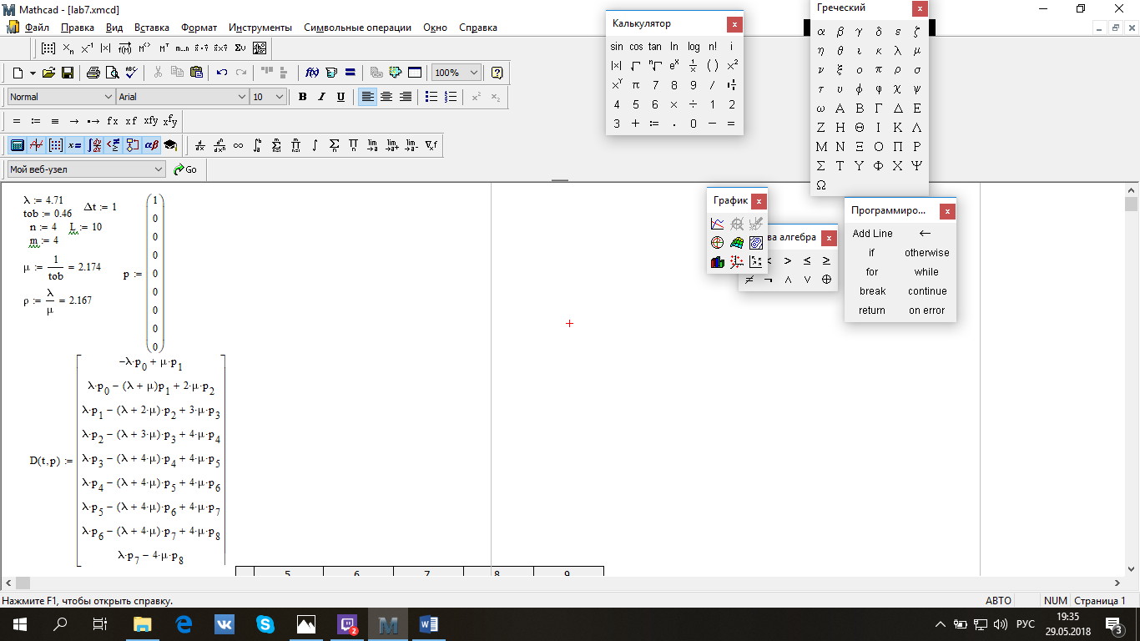 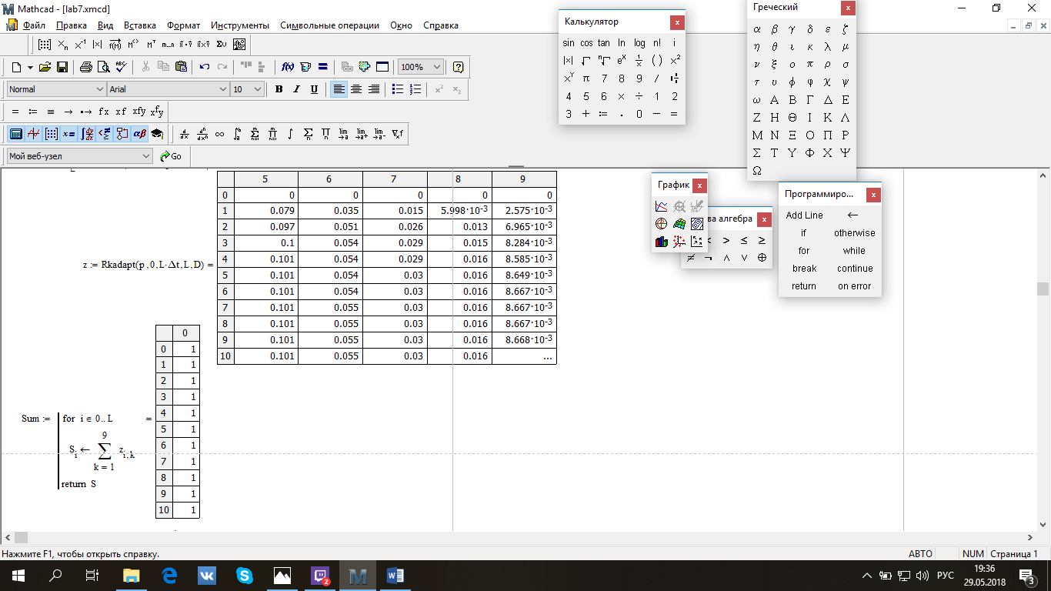 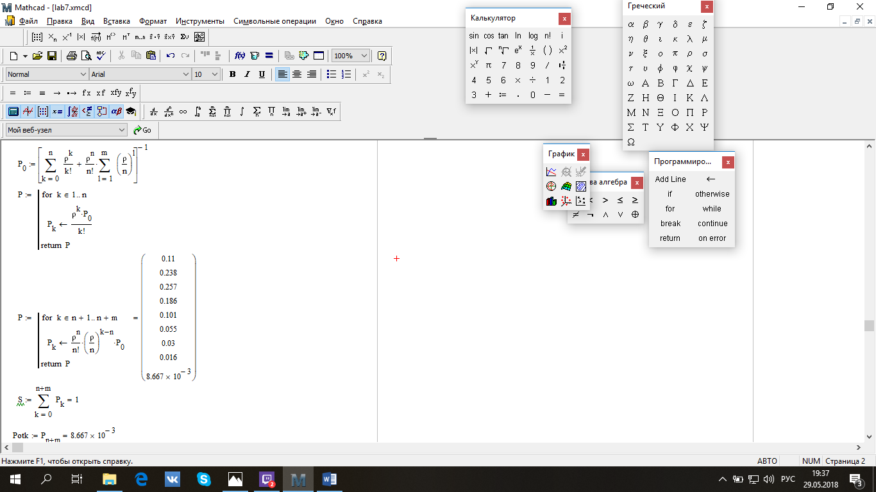 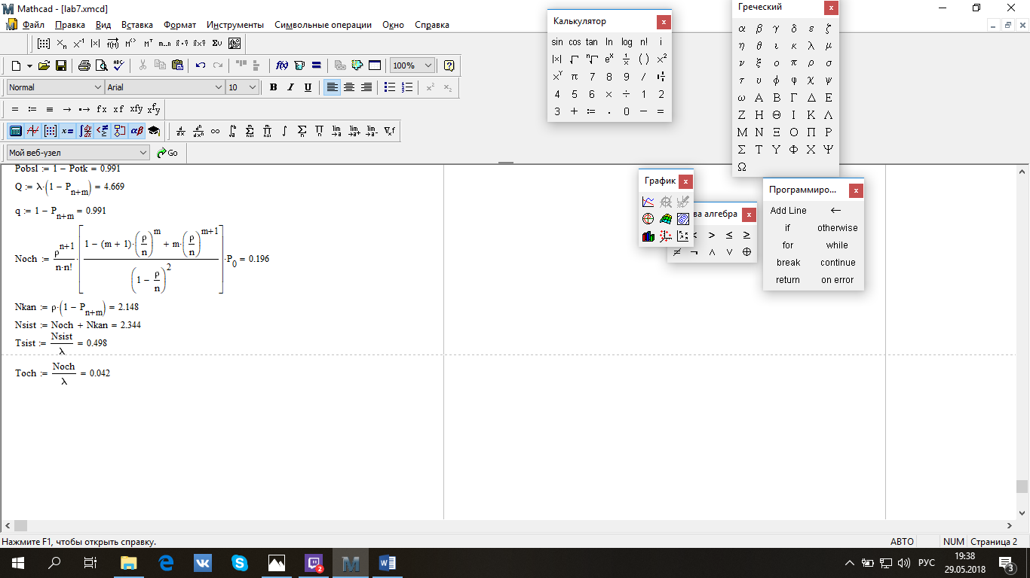

**Вывод**

Выполняя данную лабораторную работу, мы приобрели навыки моделирования и исследования работы многоканальной системы массового обслуживания смешанного типа с ограничением на длину очереди средствами системы Matchad.